Проповеди в MP3 – диск 94  Библейские истории 2:27:23  [1-10] Бытие  [11-19] Исход – Судей  [20-30] Книги Царств  [31-40] Пророки и Псалмы  [41-63] Евангелия  [64-69] Деяния  [70-75] Послания и Откровение  [76-85] Дополнения (по Евангелию)  Библейские рассказы для маленьких детей  [86] Сторона A  [87] Сторона B  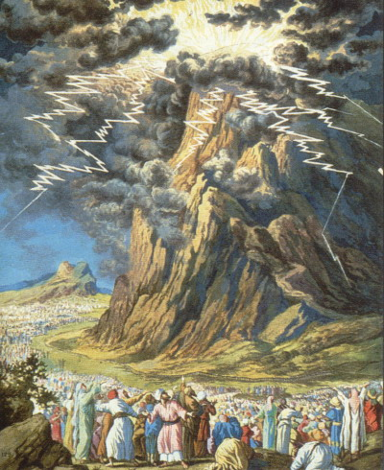 | Проповеди в MP3 – диск 94  Библейские истории 2:27:23  [1-10] Бытие  [11-19] Исход – Судей  [20-30] Книги Царств  [31-40] Пророки и Псалмы  [41-63] Евангелия  [64-69] Деяния  [70-75] Послания и Откровение  [76-85] Дополнения (по Евангелию)  Библейские рассказы для маленьких детей  [86] Сторона A  [87] Сторона B

